

АДМИНИСТРАЦИЯ ВЕЛИКОУСТЮГСКОГО МУНИЦИПАЛЬНОГО ОКРУГА
ВОЛОГОДСКОЙ ОБЛАСТИ

ПОСТАНОВЛЕНИЕ

22.08.2024 № 2572

г. Великий Устюг

Об установлении публичного сервитута

Рассмотрев ходатайство публичного акционерного общества «Россети Северо-Запад» от 29.07.2024, в соответствии со статьями 23, 39.37, 39.38, 39.39, 39.42, 39.43 Земельного кодекса Российской Федерации, статьей 3.6, 3.9 Федерального закона от 25.10.2001 № 137-ФЗ «О введении в действие Земельного кодекса Российской Федерации», руководствуясь статьями 33 и 38 Устава Великоустюгского муниципального округа,
ПОСТАНОВЛЯЮ:

1. Установить публичный сервитут в интересах публичного акционерного общества «Россети Северо-Запад» (ИНН 7802312751, ОГРН 1047855175785, зарегистрированного по адресу: 196247, Российская Федерация, город Санкт-Петербург, площадь Конституции, дом 3, литер А, помещение 16Н), площадью 442 237 кв.м, в целях эксплуатации объекта электросетевого хозяйства «Комплекс электролиний 6 кВ «Красавино» (ВЛ-6 кВ «Полутово»)», согласно приложению № 1 к настоящему постановлению.
2. Утвердить границы публичного сервитута согласно приложению № 2 к настоящему постановлению.
3. Установить срок действия публичного сервитута - 49 (сорок девять) лет.
4. Срок, в течение которого использование земельного участка (его части) и (или) расположенного на нем объекта недвижимости в соответствии с их разрешенным использованием будет невозможно либо существенно затруднено в связи с осуществлением деятельности, для обеспечения которой устанавливается публичный сервитут (при возникновении таких обстоятельств) – отсутствует.
5. Порядок установления зон с особыми условиями использования территорий и содержание ограничений прав на часть земельного участка в границах таких зон определяются в соответствии Правилами установления охранных зон объектов электросетевого хозяйства и особых условий использования земельных участков, расположенных в границах таких зон, утвержденными постановлением Правительства Российской Федерации от 24.02.2009 № 160.

2

6. Плата за публичный сервитут на основании пункта 4 статьи 3.6 Федерального закона от 25.10.2001 № 137-ФЗ «О введении в действие Земельного кодекса Российской Федерации» не устанавливается.
7. График проведения работ при осуществлении деятельности, для обеспечения которой устанавливается публичный сервитут, определяется по согласованию с собственниками земельных участков.
8. Публичному акционерному обществу «Россети Северо-Запад» привести земли, земельные участки (их части) в состояние, пригодное для их использования в соответствие с разрешенным использованием, в срок не позднее чем три месяца после завершения деятельности, для обеспечения которой устанавливается публичный сервитут.
9. Комитету по управлению имуществом администрации Великоустюгского муниципального округа Вологодской области направить копию настоящего поста-новления об установлении публичного сервитута в Управление Федеральной службы государственной регистрации, кадастра и картографии по Вологодской области, публичному акционерному обществу «Россети Северо-Запад».
10. Настоящее постановление подлежит размещению на официальном сайте администрации Великоустюгского муниципального округа Вологодской области в течении пяти рабочих дней со дня принятия решения об установлении публичного сервитута.
11. Публичный сервитут считается установленным со дня внесения сведений о нем в Единый государственный реестр недвижимости.
12. Настоящее постановление вступает в силу с даты подписания.

И.о. Главы
Великоустюгского муниципального округа И.И. Тарасов

Приложение № 1
к постановлению администрации
Великоустюгского муниципального округа
от 22.08.2024 № 2572

Цель установления публичного сервитута | Адрес или иное описание местоположения земельного участка (участков), в отношении которого испрашивается публичный сервитут | Кадастровый номер земельного участка, в отношении которого испрашивается публичный сервитут
1 | 2 | 3
Эксплуатация объекта электросетевого хозяйства «Комплекс электролиний 6 кВ «Красавино» (ВЛ-6 кВ «Полутово»)» | Вологодская обл., р-н Великоус-тюгский, с/с Красавинский | 35:10:0000000:1279
 | Российская Федерация, Вологод-ская обл., Великоустюгский р-н, Великоустюгское лесничество,  Великоустюгское сельское участ-ковое лесничество, колхоз "Ст-рига", кв. 1, 4, 5, 6, 7 | 35:10:0000000:2214
 | Российская Федерация, Вологод-ская область, Великоустюгский район, сельское поселение Кра-савинское | 35:10:0000000:2358
 | Вологодская область, р-н Вели-коустюгский, г. Красавино, ул. На-бережная | 35:10:0202001:6
 | Вологодская область, р-н Вели-коустюгский, г. Красавино, ул. На-бережная | 35:10:0202001:7
 | Российская Федерация, Вологод-ская область, Великоустюгский муниципальный район, Городское  поселение Красавино, город Кра-савино, улица Набережная, зе-мельный участок 5В | 35:10:0202001:18
 | Вологодская обл., р-н Великоус-тюгский, г. Красавино, ул. Советс-кий проспект | 35:10:0202001:179
 | Вологодская область, р-н Велико-устюгский, г. Красавино, ул. Набе-режная | 35:10:0202001:196
 | Вологодская область, р-н Вели-коустюгский, г. Красавино, ул. На-бережная | 35:10:0202001:198
 | Вологодская область, р-н Велико-устюгский, г. Красавино, ул. На-бережная, 8а | 35:10:0202021:7
 | Вологодская обл., р-н Великоус-тюгский, г. Красавино, ул. Друж-бы, д. 9а | 35:10:0202021:31
 | Вологодская обл., р-н Великоус-тюгский, г. Красавино, ул. Друж-бы, с северной стороны дома № 9А | 35:10:0202021:198
 | Российская Федерация, Вологод-ская область, Великоустюгский муниципальный район, городское  поселение Красавино, город Кра-савино, улица Дружбы, земельный участок № 9В | 35:10:0202021:319
 | Вологодская обл., р-н Великоус-тюгский, с/п Красавинское, с. Ва-сильевское, земельный участок расположен в центральной части кадастрового квартала | 35:10:0301013:72
 | Вологодская область, р-н Велико-устюгский | 35:10:0301016:2
 | Вологодская область, р-н Велико-устюгский | 35:10:0301016:3
 | Вологодская область, р-н Велико-устюгский, с/с Красавинский | 35:10:0301016:5
 | Вологодская область, Великоус-тюгский район, Красавинский с/с, село Васильевское | 35:10:0301016:254
 | Российская Федерация, Вологод-ская область, р-н Великоус-тюгский, с/п Красавинское | 35:10:0301016:265
 | Российская Федерация, Вологод-ская область, район Великоус-тюгский, сельское поселение Кра-савинское | 35:10:0301016:382
 | Российская Федерация, Вологод-ская область, Великоустюгский район, сельское поселение Краса-винское | 35:10:0301016:383
 | Российская Федерация, Вологод-ская область, Великоустюгский муниципальный округ | 35:10:0301016:394
 | Вологодская область, р-н Велико-устюгский, с/с Красавинский, с. Васильевское | 35:10:0302001:3
 | Вологодская область, Великоус-тюгский район, с. Васильевское, Красавинский с/с, ул. Парковая, д. 33 | 35:10:0302001:36
 | Вологодская обл., р-н Велико-устюгский, с/п Красавинское, с. Васильевское, земельный участок расположен в центральной части кадастрового квартала | 35:10:0302001:172
 | Вологодская область, р-н Велико-устюгский, с. Васильевское, Кра-савинский с/с | 35:10:0302001:175
 | Российская Федерация, Вологод-ская область, р-н Великоустюг-ский, с/п Красавинское, с. Ва-сильевское, ул. Парковая | 35:10:0302001:572
 | Вологодская область, Великоус-тюгский район, д. Полутово, Кра-савинский с/с | 35:10:0303002:1
 | Вологодская область, р-н Велико-устюгский, д. Полутово, Краса-винский, д. 15 | 35:10:0303002:6
 | Вологодская область, р-н Велико-устюгский, Красавинский с/с, д. Полутово | 35:10:0303002:13
 | Вологодская область, р-н Велико-устюгский, д. Полутово, ул. Куй-бышева, д. 8 | 35:10:0303002:121
 | Вологодская область, р-н Велико-устюгский, д. Полутово, Краса-винское, ул. Центральная, д. 22а | 35:10:0303002:122
 | Вологодская область, р-н Велико-устюгский, д. Бобровниково, Юд-инский, ул. Молодежная, д. 10 | 35:10:0303006:13
 | Вологодская обл., р-н Велико-устюгский, с/с Юдинский, д. Боб-ровниково, ул. Молодежная, д. 5 | 35:10:0303006:153
 | Вологодская область, р-н Велико-устюгский, с/с Юдинский, д. Боб-ровниково | 35:10:0303006:157
 | Вологодская область, р-н Велико-устюгский, с/п Юдинское, д. Боб-ровниково, ул. Молодежная, д. 11 | 35:10:0303006:164
 | Вологодская обл., р-н Великоустюгский, с/с Юдинский, д. Бобровниково | 35:10:0303006:368
 | Российская Федерация, Вологод-ская область, р-н Великоустюг-ский, с/п Юдинское, д. Бобров-никово, в районе ул. Молодежной | 35:10:0303006:393
 | Вологодская область, р-н Вели-коустюгский | 35:10:0303018:9
 | Вологодская область, р-н Вели-коустюгский, автодорога Великий Устюг-Бобровниково-Демьяново | 35:10:0303018:152
 | Вологодская область, р-н Велико-устюгский, д. Демьяново, Юдин-ский | 35:10:0303003:3
 | Российская Федерация, Вологод-ская область, Великоустюгский муниципальный р-н, сельское поселение Юдинское, д. Демья-ново, ул. Дачная, 6 | 35:10:0303003:7
 | Вологодская область, Великоус-тюгский муниципальный район, сельское поселение Юдинское, д.  Демьяново, ул. Дачная, земельный участок 5 | 35:10:0303003:8
 | Вологодская область, р-н Велико-устюгский, с/с Юдинский, д. Де-мьяново | 35:10:0303003:11
 | Вологодская область, Великоус-тюгский район, д. Демьяново, Юдинский с/с | 35:10:0303003:28
 | Вологодская область, Великоус-тюгский муниципальный район, сельское поселение Юдинское, д.  Демьяново, земельный участок 5А | 35:10:0303003:30
 | Вологодская область, р-н Велико-устюгский, с/с Юдинский, д. Де-мьяново | 35:10:0303003:31
 | Вологодская область, Великоус-тюгский район, с/с Юдинский, д. Демьяново | 35:10:0303003:35
 | Российская Федерация, Вологод-ская область, Великоустюгский район, с/п Юдинское, д. Демь-яново, 2-а | 35:10:0303003:38
 | Вологодская область, р-н Велико-устюгский, с/с Юдинский, д. Де-мьяново | 35:10:0303003:48
 | Вологодская область, р-н Велико-устюгский, с/с Юдинский, д. Де-мьяново | 35:10:0303003:90
 | Российская Федерация, Вологод-ская область, Великоустюгский район, сельское поселение Юдин-ское, д. Демьяново | 35:10:0303003:102
 | Российская Федерация, Вологод-ская область, муниципальный округ Великоустюгский, деревня  Бобровниково, улица Лесная, земельный участок 3 | 35:10:0303006:59
 | Вологодская область, р-н Велико-устюгский, с/с Юдинский, д. Боб-ровниково | 35:10:0303006:159
 | Вологодская область, р-н Велико-устюгский, д. Бобровниково, Юдинский | 35:10:0303006:182
 | Вологодская область, Великоус-тюгский район, с/с Юдинский, д. Бобровниково, ул. Молодежная, 5-а | 35:10:0303006:357
 | Вологодская область, р-н Вели-коустюгский, с/с Юдинский, д. Бобровниково, ул. Детская, д. 1 | 35:10:0303006:380
 | Российская Федерация, Вологод-ская область, р-н Великоус-тюгский, д. Бобровниково, ул. Мо-лодежная | 35:10:0303006:408
 | Российская Федерация, Вологод-ская область, муниципальный округ Великоустюгский, деревня  Бобровниково, улица Молодеж-ная, земельный участок 12б | 35:10:0303006:551
 | Вологодская область, муници-пальный округ Великоустюгский, деревня Бобровниково | 35:10:0303006:556
 | Вологодская область, р-н Велико-устюгский, с/п Юдинское | 35:10:0303018:261
 | Вологодская область, р-н Велико-устюгский, с/п Юдинское | 35:10:0303018:263
 | Российская Федерация, Вологод-ская область, муниципальный округ Великоустюгский, деревня  Демьяново, улица Центральная, земельный участок 2 | 35:10:0303018:269
 | Российская Федерация, Вологод-ская область, муниципальный округ Великоустюгский, деревня  Демьяново, улица Центральная, земельный участок 6 | 35:10:0303018:270
 | Вологодская область, р-н Велико-устюгский, с/п Юдинское, д. Де-мьяново | 35:10:0303018:273
 | Вологодская область, р-н Велико-устюгский, с/п Юдинское, д. Де-мьяново | 35:10:0303018:279
 | Российская Федерация, Вологод-ская область, муниципальный округ Великоустюгский, деревня  Демьяново, улица Центральная, земельный участок 26 | 35:10:0303018:280
 | Вологодская область, р-н Велико-устюгский, с/п Юдинское, д. Де-мьяново | 35:10:0303018:289
 | Вологодская область, р-н Вели-коустюгский, с/п Юдинское, д. Де-мьяново | 35:10:0303018:292
 | Российская Федерация, Вологод-ская область, муниципальный округ Великоустюгский, деревня  Демьяново, улица Центральная, земельный участок 1 | 35:10:0303018:300
 | Вологодская область, р-н Велико-устюгский, с/п Юдинское, д. Де-мьяново | 35:10:0303018:301
 | Вологодская область, р-н Велико-устюгский, д. Демьяново | 35:10:0303018:331
 | Вологодская область, р-н Велико-устюгский, д. Демьяново | 35:10:0303018:332
 | Вологодская область, р-н Велико-устюгский, д. Демьяново | 35:10:0303018:335
 | Российская Федерация, Вологод-ская область, Великоустюгский муниципальный округ, деревня Демьяново, улица Центральная, земельный участок 23 | 35:10:0303018:518
 | Российская Федерация, Вологод-ская область, Великоустюгский муниципальный округ, деревня Демьяново, улица Центральная, земельный участок 27 | 35:10:0303018:519
 | Российская Федерация, Вологод-ская область, Великоустюгский муниципальный округ, деревня Демьяново, улица Центральная, земельный участок 25 | 35:10:0303018:520
 | Российская Федерация, Вологод-ская область, Великоустюгский муниципальный округ, деревня Демьяново, улица Центральная, земельный участок 4 | 35:10:0303018:521
 | Российская Федерация, Вологод-ская область, Великоустюгский муниципальный округ, деревня Демьяново, улица Центральная, земельный участок 22 | 35:10:0303018:522
 | Российская Федерация, Вологод-ская область, Великоустюгский муниципальный округ, деревня Демьяново, улица Центральная, земельный участок 24 | 35:10:0303018:523
 | Российская Федерация, Вологод-ская область, Великоустюгский муниципальный округ, село Ва-сильевское | 35:10:0301013:224
 | Российская Федерация, Вологод-ская область, Великоустюгский муниципальный округ, село Ва-сильевское | 35:10:0301013:225
 | Российская Федерация, Вологод-ская область, Великоустюгский муниципальный округ, село Ва-сильевское | 35:10:0301013:227
 | Российская Федерация, Вологод-ская область, Великоустюгский муниципальный округ, село Ва-сильевское | 35:10:0301013:228
 | Российская Федерация, Вологод-ская область, Великоустюгский муниципальный округ, село Ва-сильевское | 35:10:0301013:229
 | Российская Федерация, Вологод-ская область, Великоустюгский муниципальный округ, село Ва-сильевское | 35:10:0301013:230
 | Российская Федерация, Вологод-ская область, Великоустюгский муниципальный округ, село Васильевское | 35:10:0301013:231
 | Российская Федерация, Вологод-ская область, Великоустюгский муниципальный округ, село Ва-сильевское | 35:10:0301013:232
 | Российская Федерация, Вологод-ская область, Великоустюгский муниципальный округ, село Ва-сильевское | 35:10:0301013:233
 | Российская Федерация, Вологод-ская область, Великоустюгский муниципальный округ, село Ва-сильевское | 35:10:0301013:235
 | Российская Федерация, Вологод-ская область, Великоустюгский муниципальный округ, село Ва-сильевское | 35:10:0301013:236
 | Вологодская область, р-н Велико-устюгский, с/с Красавинский, д. Большое Есиплево | 35:10:0301015:1
 | Российская Федерация, Вологод-ская область, Великоустюгский муниципальный округ | 35:10:0301016:392
 | Российская Федерация, Вологод-ская область, Великоустюгский район, сельское поселение Юдин-ское, д. Демьяново | 35:10:0303003:103
 | Вологодская область, р-н Велико-устюгский, с/с Юдинский, в рай-оне дер. Соколово | 35:10:0303018:250
 | Вологодская область, р-н Вели-коустюгский, Юдинское | 35:10:0303018:267
 | Российская Федерация, Вологод-ская область, Великоустюгский муниципальный округ, деревня Демьяново, улица Центральная, земельный участок 3 | 35:10:0303018:526
 | Российская Федерация, Вологод-ская область, Великоустюгский район, Великоустюгское лесни-чество, Великоустюгское сельское участковое лесничество, колхоз "Красавино", кв. 14 (выделы 1-6, 7ч, 10-13, 15, 16ч, 17-36) | 35:10:0000000:2227
 | Российская Федерация, Вологод-ская область, р-н Великоустюг-ский, с/п Красавинское | 35:10:0000000:2218
 | Российская Федерация, Вологод-ская область, Великоустюгский р-н, с/п Красавинское | 35:10:0000000:2350
 | Вологодская область, р-н Велико-устюгский, с/п Красавинское | 35:10:0000000:646
 | Вологодская область, р-н Велико-устюгский, с/с Красавинский | 35:10:0000000:655
 | Российская Федерация, Вологод-ская область, муниципальный округ Великоустюгский | 35:10:0202001
 | Российская Федерация, Вологод-ская область, муниципальный округ Великоустюгский | 35:10:0202008
 | Российская Федерация, Вологод-ская область, муниципальный округ Великоустюгский | 35:10:0202019
 | Российская Федерация, Вологод-ская область, муниципальный округ Великоустюгский | 35:10:0202021
 | Российская Федерация, Вологод-ская область, муниципальный округ Великоустюгский | 35:10:0202022
 | Российская Федерация, Вологод-ская область, муниципальный округ Великоустюгский | 35:10:0301011
 | Российская Федерация, Вологод-ская область, муниципальный округ Великоустюгский | 35:10:0301013
 | Российская Федерация, Вологод-ская область, муниципальный округ Великоустюгский | 35:10:0301014
 | Российская Федерация, Вологод-ская область, муниципальный округ Великоустюгский | 35:10:0301015
 | Российская Федерация, Вологод-ская область, муниципальный округ Великоустюгский | 35:10:0301016
 | Российская Федерация, Вологод-ская область, муниципальный округ Великоустюгский | 35:10:0302001
 | Российская Федерация, Вологод-ская область, муниципальный округ Великоустюгский | 35:10:0303002
 | Российская Федерация, Вологод-ская область, муниципальный округ Великоустюгский | 35:10:0303003
 | Российская Федерация, Вологод-ская область, муниципальный округ Великоустюгский | 35:10:0303006
 | Российская Федерация, Вологод-ская область, муниципальный округ Великоустюгский | 35:10:0303018

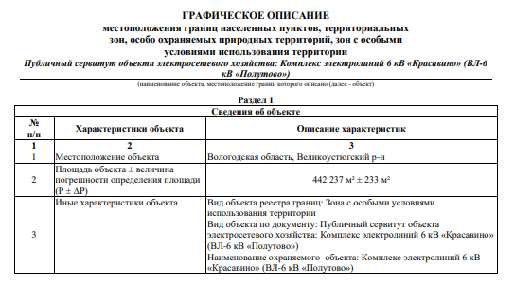

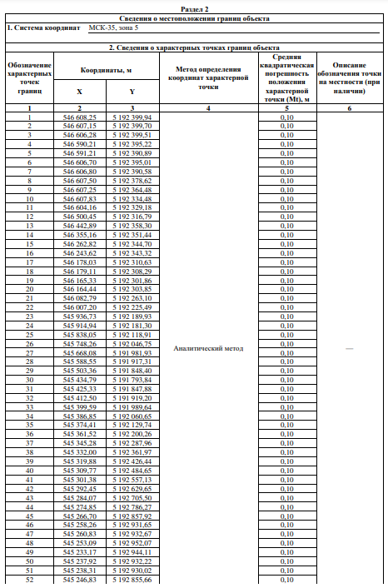

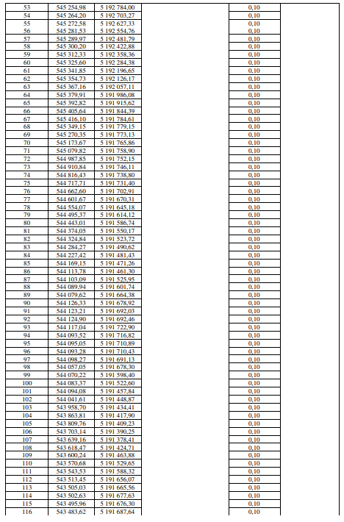

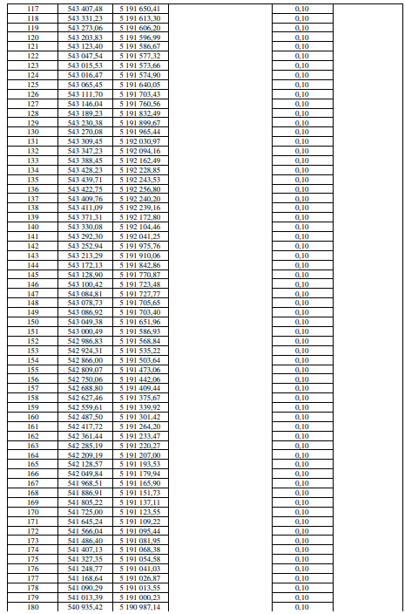

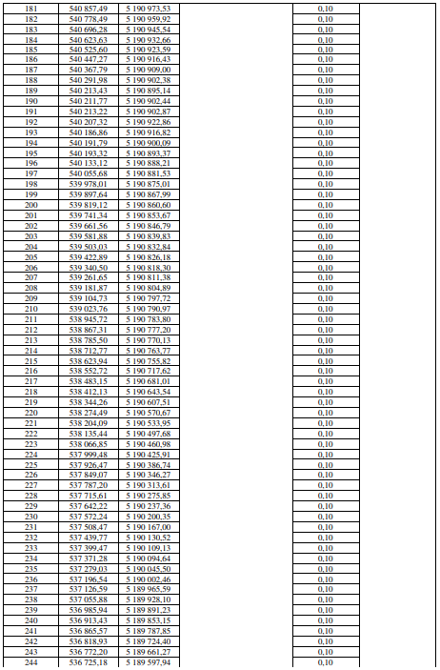

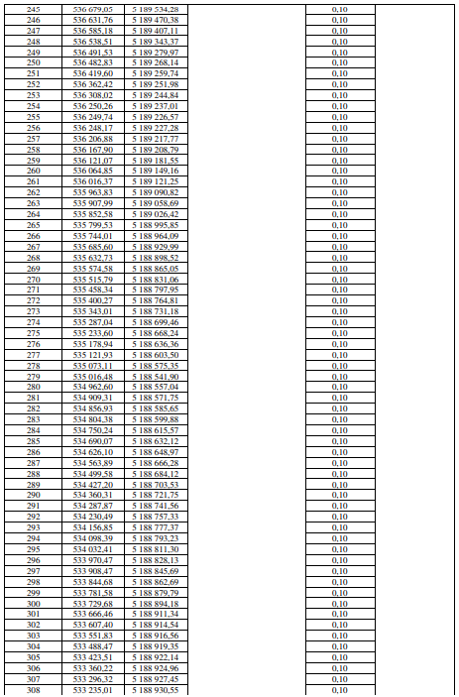

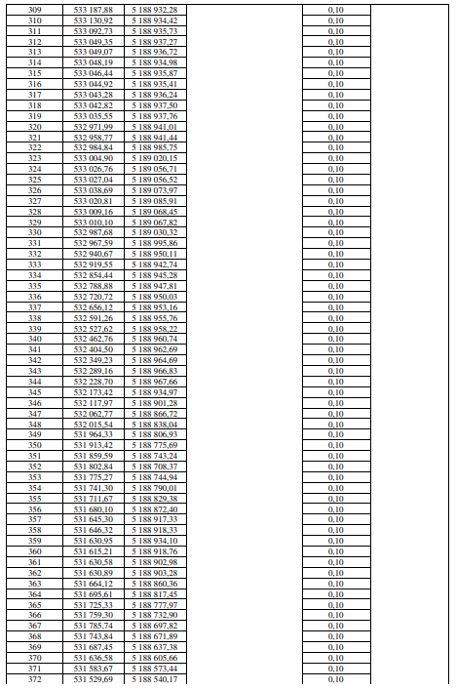

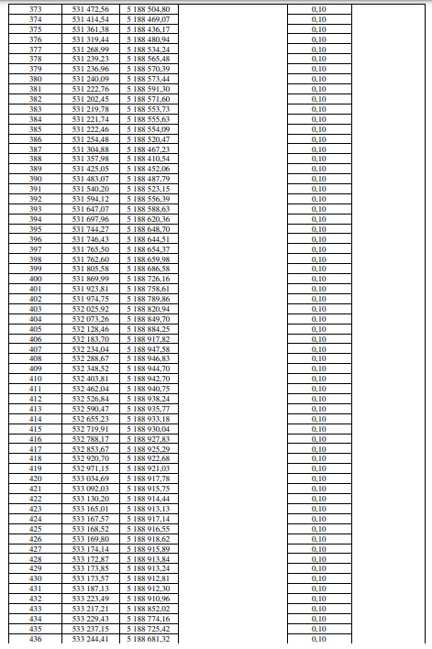

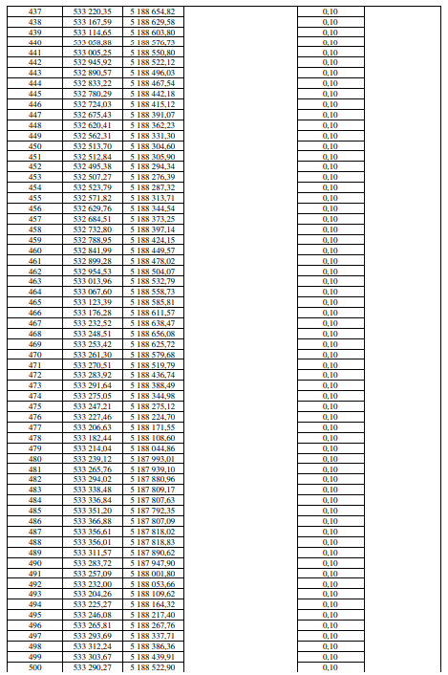

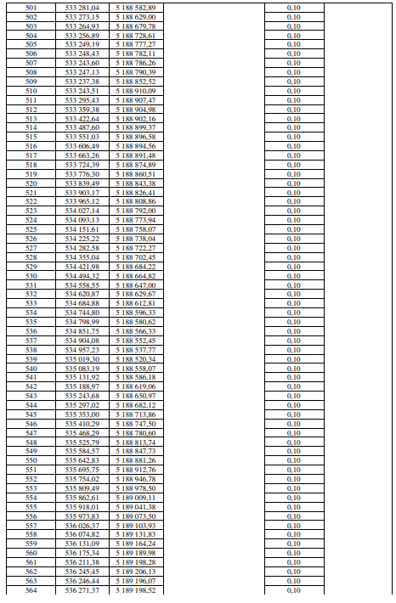

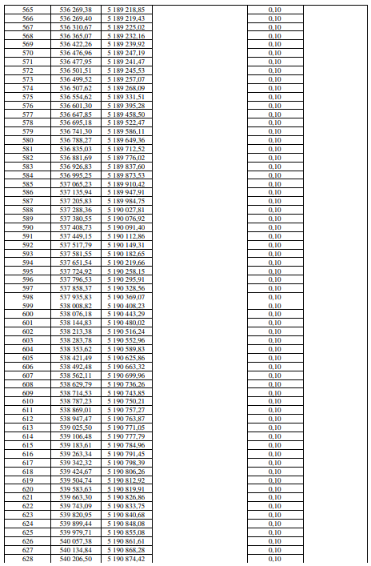

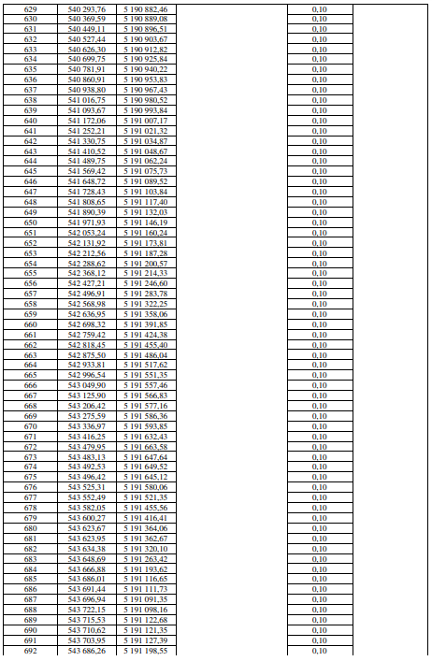

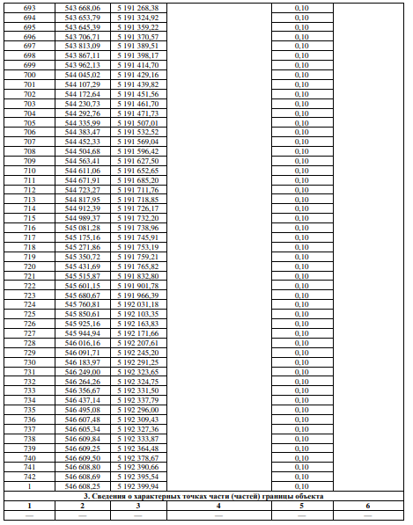

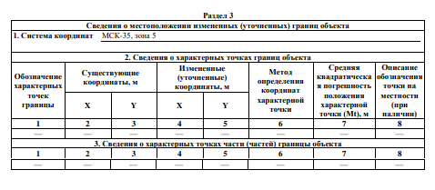

УТВЕРЖДЕНА
постановлением администрации
Великоустюгского муниципального округа
от 22.08.2024 № 2572

СХЕМА
расположения границ публичного сервитута
"Комплекс электролиний 6 кВ «Красавино» (ВЛ-6 кВ «Полутово»)"

Площадь испрашиваемого публичного сервитута: 442 237 кв.м.
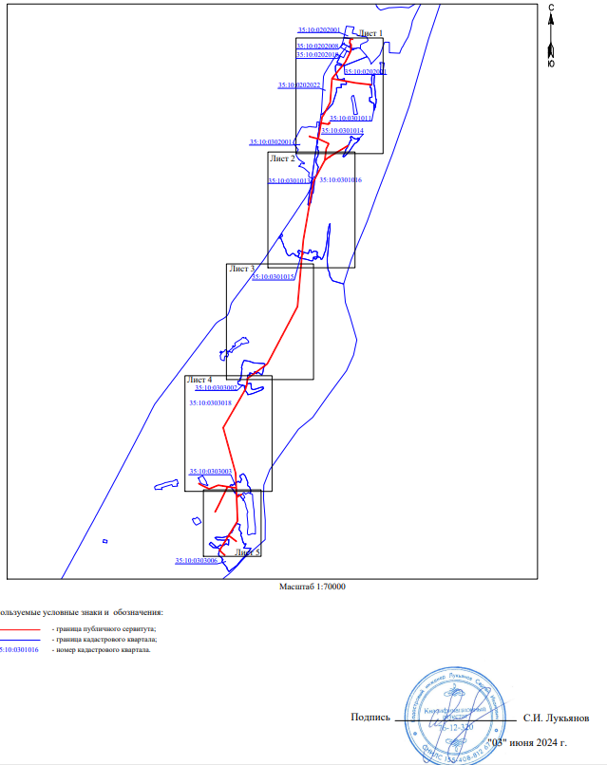

СХЕМА
расположения границ публичного сервитута
"Комплекс электролиний 6 кВ «Красавино» (ВЛ-6 кВ «Полутово»)"

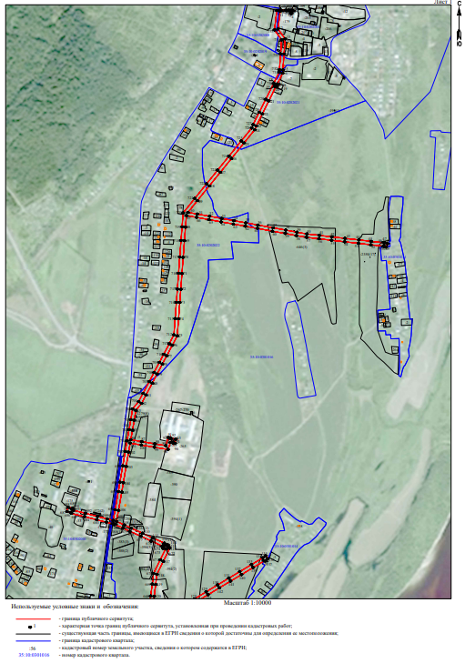

СХЕМА
расположения границ публичного сервитута
"Комплекс электролиний 6 кВ «Красавино» (ВЛ-6 кВ «Полутово»)"

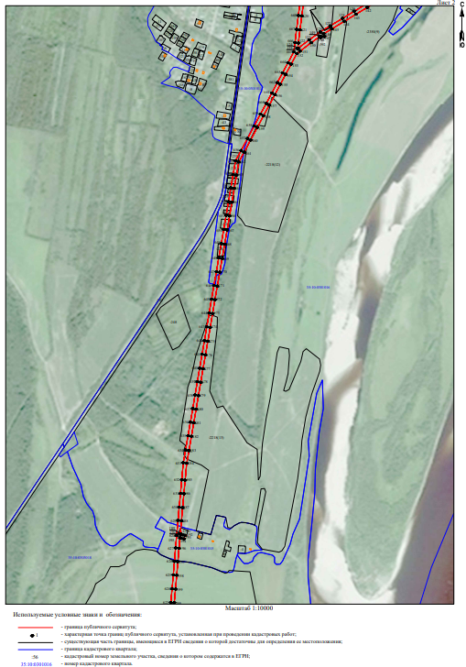

СХЕМА
расположения границ публичного сервитута
"Комплекс электролиний 6 кВ «Красавино» (ВЛ-6 кВ «Полутово»)"

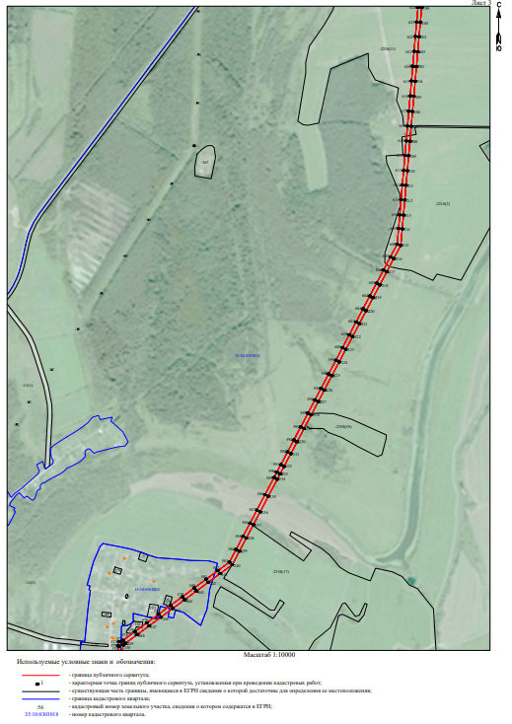

СХЕМА
расположения границ публичного сервитута
"Комплекс электролиний 6 кВ «Красавино» (ВЛ-6 кВ «Полутово»)"

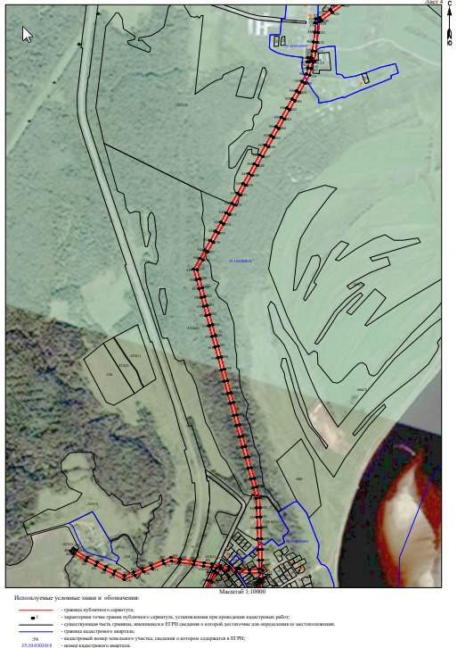

СХЕМА
расположения границ публичного сервитута
"Комплекс электролиний 6 кВ «Красавино» (ВЛ-6 кВ «Полутово»)"

